ПЕДАГОГИЧЕСКАЯ ТЕТРАДЬ
Памяти моих родителей Тамары Михайловны и Владимира Ивановича Сироткиных.
Посвящается моему племяннику Владимиру Викторовичу Сироткину.
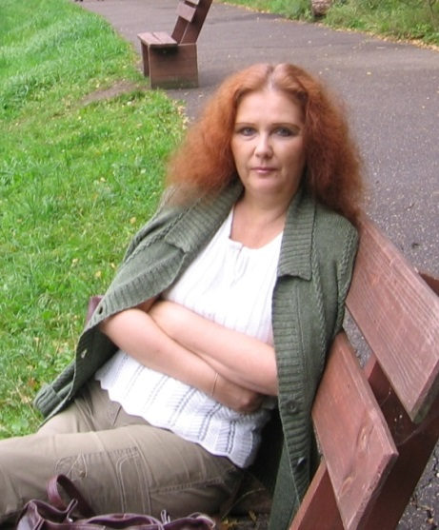
Предисловие к книге
Если честно, я не очень-то хотела писать эту книгу. Во-первых, потому что не слишком жалую автобиографический жанр: всё-таки лучше, когда о человеке рассказывает кто-нибудь, а не он сам. Во-вторых, потому что моя жизнь в целом и «педагогические» её отрезки в частности не типичны, читатели могут подумать, что я просто выдумываю то, чего в реальности быть не может. Но вот мои бывшие ученики и коллеги считают иначе: именно нетипичность, вызванная успешностью, даёт право учителю поделиться своими соображениями о педагогическом искусстве. Ну, если думать, что успешность эта измеряется добрым словом о тебе, произнесённым через десятилетия, может быть, они и правы. :)
Есть и иное обстоятельство, заставившее меня взяться за эту работу, – полное отсутствие в общественном поле разговора о той личностной дороге, по которой идёт человек, выбравший профессию учителя, о тех открытиях, которые обязательно дарит ему жизнь, если он становится не пассивным наблюдателем окружающих, а действующим лицом для них.
Наконец, исполнилось двадцать лет (работа над книгой началась в 2012 году) газете «Первое сентября», в которой я начинала писать об образовании. После смерти её основателя Симона Львовича Соловейчика она довольно сильно изменилась, перестала быть мне духовно близкой – именно из-за того, что её редакция не знает, да и не хочет знать самого учителя. Остался только девиз, провозглашённый создателем издания: «Вы блестящий учитель, у вас прекрасные ученики!» Хотя в этом нет ничего удивительного: вокруг педагогики толчётся так много не-учителей… Бог с ними со всеми, каждый делает то, на что способен. Но в какой-то степени моя книга может стать и содержательной репликой в диалоге с теми, кто не видит необходимости говорить о мировосприятии педагога и строить саму образовательную систему, исходя из его знаний и запросов, и опорой для тех, кто чувствуют, что педагогика – это их занятие, они не ошиблись в творческом выборе.
Книга будет в двух частях, хронологически перевёрнутых – сначала я расскажу о том, чему была свидетельницей в образовательной журналистике, затем о том, что узнала благодаря практической работе в школе. Почему так? Потому что я постараюсь провести вас от дополнительного к главному – от обслуживающей педагогику сферы к сфере, саму педагогику творящую. Есть, конечно, и другие причины для такой траектории повествования, но о них я умолчу – они касаются только меня. Поскольку в последнее время я публикую свои литературные произведения только в интернете, главы этой книги тоже будут последовательно появляться в сетевом пространстве. Многих имён я называть не стану, ибо не ставлю себе задачу позлословить. Но если кто-то узнает себя в персонажах – не обессудьте. Да, и друг с другом не сплетничайте, автор, как вы знаете, этого ужасно не любил. :)

